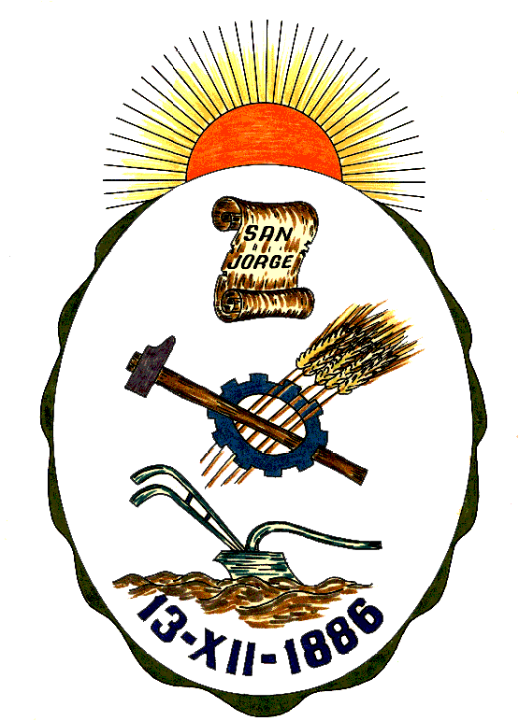 **Honorable Concejo Municipal de San Jorge**

**Av. Alberdi 1155 – (2451) San Jorge – Santa Fe - Tel: 03406-444122**

**“Año 2020 - Año del General Manuel Belgrano”**

**RESOLUCION Nº 728**

**VISTO:**

El fallecimiento el día 07 de noviembre del año 2019, del Sr. Oscar “Cacho” Balbi, y;

**CONSIDERANDO:**

Que se desempeñaba como funcionario del Ejecutivo Municipal con el cargo de Subsecretario de Cultura y Deportes de la Municipalidad de San Jorge;

Que ocupo el cargo de Concejal por Unión Vecinal San Jorge en el periodo 10 de Diciembre del 2013 al 10 de Diciembre del 2017. Contando con una nueva banca en las elecciones del 16 de Junio del año 2019, debiendo asumir su cargo el 10 de Diciembre del 2019;

Que fue una persona reconocida y querida por su pasión a la profesión que había elegido para su vida: actor, director de teatro y escritor.

Por todo ello el Honorable Concejo Municipal de la Ciudad de San Jorge en uso de las atribuciones que le confiere la Ley Orgánica de Municipalidades Nº 2756 y su Propio Reglamento Interno emite la siguiente:

**RESOLUCIÓN**

**Art. 1º:** Facúltese al Departamento Ejecutivo Municipal a realizar una placa recordatoria con el nombre de Oscar “Cacho” Balbi, la cual será entregada a sus familiares quienes decidirán el destino de la misma.

**Art. 2º:** Comuníquese, Publíquese, Dése Copia al Registro Municipal y Archívese.

Dada en la Sala del Honorable Concejo Municipal de San Jorge, Ciudad Sanmartiniana, Departamento San Martín, Provincia de Santa Fe, a los veintidós días del mes de Octubre de dos mil veinte.-

Sr. Andrés Rosetti Sr. Gustavo Paschetta

Secretario del H.C.M. Presidente del H.C.M